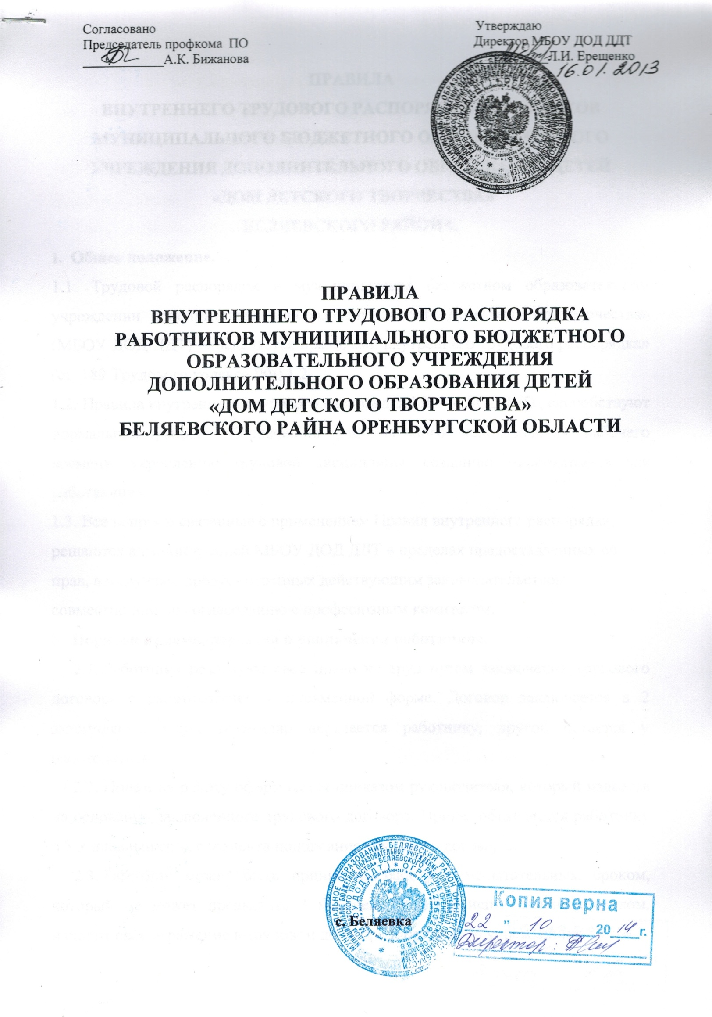

ПРАВИЛА
ВНУТРЕННЕГО ТРУДОВОГО РАСПОРЯДКА РАБОТНИКОВ МУНИЦИПАЛЬНОГО БЮДЖЕТНОГО ОБРАЗОВАТЕЛЬНОГО УЧРЕЖДЕНИЯ ДОПОЛНИТЕЛЬНОГО ОБРАЗОВАНИЯ ДЕТЕЙ
«ДОМ ДЕТСКОГО ТВОРЧЕСТВА»
БЕЛЯЕВСКОГО РАЙОНА
1.Общее положение.
1.1 Трудовой распорядок в муниципальном бюджетном образовательном
учреждении дополнительного образования детей «Дом детского творчества»
(МБОУ ДОД ДДТ) определяется правилами внутреннего трудового распорядка»
(ст.189 Трудового кодекса РФ).1.2
1.2. Правила внутреннего трудового распорядка МБОУ ДОД ДДТ, способствует
нормальной работе, обеспечению рационального использования рабочего
времени, укреплению трудовой дисциплины, созданию микроклимата для
работающих.
1.3. Все вопросы связанные с применением Правил внутреннего распорядка,
решаются администрацией МБОУ ДОД ДДТ в пределах предоставленных ей
прав, а в случаях, предусмотренных действующим законодательством,
совместно или по согласованию с профсоюзным комитетом.
2.Порядок приема, перевода и увольнения работников.
2.1. Работники реализуют свое право на труд путем заключения трудового
договора с работодателем в письменной форме. Договор заключается в 2
экземплярах. Один экземпляр передается работнику, другой остается у
работодателя.
2.2.Прием на работу оформляется приказом руководителя, который издаетсяна основании заключенного трудового договора. Приказ объявляется работнику под роспись в 3-х дневный срок со дня фактического начала работы.
2.3. Работник может быть принят на работу с испытательным сроком,
который не может превышать 3 месяца. Прием с испытательным сроком,
находит свое отражение в трудовом договоре и приказе по учреждению.
2.4. При приеме на работу (заключение трудового договора) поступающий на
работу предъявляет следующие документы:
- паспорт или иной документ, удостоверяющий личность;
- трудовую книжку ( кроме поступающих на работу впервые или по
совместительству)
- документ об образовании;
- медицинские документы, предусмотренные законодательством;
- страховое свидетельство государственного пенсионного страхования;
- свидетельство о постановке на учет физического лица в налоговом органе
на территории РФ (ИНН)
- аттестационный лист (для педагогических работников)
- справка о наличии (отсутствии судимости) и (или) факта уголовного преследования либо о прекращении уголовного преследования по реабилитирующим основаниям.
2.5. При приеме работника или переводе его в установленном порядке надругую работу администрация обязана ознакомить его со следующимидокументами:
а) Уставом учреждения;
б) Коллективным договором;
в) Правилами внутреннего распорядка;
г) Должностными инструкциями;
д) Приказами по охране труда и пожарной безопасности;
2.6. На каждого работника ведется личное дело, которое состоит из личного листа по учету кадров, автобиографии, копии документов об образовании,квалификации, профессиональной подготовке, медицинского заключения оботсутствия противопоказаний по состоянию здоровья для работы в детскихучреждениях, выписок из приказов о назначении, переводе, поощрениях иувольнениях. Кроме того, на каждого работника ведется учетная карточка Т-2.
2.7. Перевод работников на другую работу производися только с их согласия
кроме случаев, когда допускается временный перевод без согласия работника.
Допускается временный перевод работника на срок до одного месяца для
замещения отсутствующего работника. Продолжительность работы не может
превышать одного месяца в течение календарного года. В случае катастрофы природного или техногенного характера, производственной аварии, несчастного случая на производстве, пожара, наводнения, голода, землетрясения, эпидемии, или эпизоотии и в любых исключительных случаях ставящих под угрозу жизнь или нормальные жизненные условия всего населения или его части. Работник может быть переведен без его согласия на срок до одного месяца на необусловленную трудовым договором роботу у того же работодателя для предотвращения указанных случаев или устранения их последствий, а так же в случаях простоя( временной приостановки работы по причинам экономического, технологического, технического или организационного характера), необходимости предотвращения уничтожения или порчи имущества либо замещения отсутствующего работника вызваны чрезвычайными обстоятельствами. Перевод на работу , требующую более низкой квалификации , допускается только с письменного согласия работника.
2.8. Прекращение трудового договора может иметь только по основаниям,
предусмотренным ТК РФ (ст.77,ст. 78)
2.9. Увольнение в связи с сокращением штата или численности работников
Допускается при условии невозможности перевода увольняемого работника, с
его согласия, на другую работу, при условии письменного предупреждения за 2
месяца. Увольнение по сокращению штата работников организации
производится руководителем учреждения с учетом мотивированного мнения
профсоюзного комитета по (п. 2 ст. 81 Трудового кодекса РФ).
Увольнение за:
- неоднократное неисполнение работником без уважительных причин
трудовых обязанностей, если он имеет дисциплинарное взыскание (п. 5 ст. 81
Трудового кодекса РФ)
- прогул на работе в состоянии алкогольного, наркотического или иного
токсического опьянения ( подпункт «б» п.6 ст.81 Трудового кодекса РФ)
- совершение виновных действий работником, непосредственно
обслуживании денежные или товарные ценности, если эти действия дают
основание для утраты доверия к нему со стороны работодателя (п.7 ст. 81
Трудового кодекса РФ)
- совершение работником, выполняющим воспитательные функции,
аморального поступка, несовместимого с продолжением данной работы
(п.8 ст.81 Трудового кодекса РФ)
- повторное в течении одного года грубое нарушение устава
образовательного учреждения ( п. 1 ст. 336 Трудового кодекса РФ )
- применение, в том числе однократное, методов воспитания, связанных с
физическим и (или) психическим насилием над личностью обучающегося,
воспитанника ( п.2 ст.336 Трудового кодекса РФ)
Увольнение по всем указанным основаниям производится при условии
доказанности вины увольняемого в совершенном поступке. При увольнении по
п.5 ст.81 Трудового кодекса РФ руководитель обязан учитывать мотивированное
мнение профсоюзного комитета.
2.10. В день увольнения администрация МБОУ ДОД ДДТ производит с
увольняемым работником полный расчет и выдает ему надлежаще
оформленную трудовую книжку, а также документ о прохождении аттестации.
Запись о причине увольнения в трудовую книжку вносится в соответствии с
формулировками законодательства и ссылкой на статью и пункт закона.
При увольнении по обстоятельствам, с которыми закон связывает
предоставление льгот и преимуществ, запись в трудовую книжку вносится с
указанием этих обстоятельств.
3. Обязанности работников.
3.1. Работники МБОУ ДОД ДДТ обязаны:
а) работать честно и добросовестно, строго выполнять рабочий режим,
требования Устава учреждения дополнительного образования детей и Правил
внутреннего трудового распорядка, соблюдать дисциплину труда; вовремя
приходить на работу, соблюдать установленную продолжительность рабочего
времени, своевременно и точно исполнять распоряжение администрации;
б) систематически, не реже одного раза в пять лет, повышать свою
профессиональную квалификацию;
в) полностью соблюдать требования по технике безопасности,
производственной санитарии и пожарной безопасности, предусмотренные
соответствующими правилами и инструкциями; обо всех случаях травматизма
немедленно сообщать администрации;
г) беречь общественную собственность и воспитывать у учащихся бережное
отношение к государственному имуществу;
д) ежегодно в установленные сроки проходить медицинские осмотры.
3.2. Содержать рабочее место, мебель, оборудование и приспособления в
исправном и аккуратном состоянии.
3.3.Соблюдать установленный порядок хранения материальных ценностей
и документов.
3.4. Беречь имущество МБОУ ДОД ДДТ и того учреждения, на базе которого
работает объединение, бережно использовать материалы, рационально
расходовать электроэнергию, тепло, воду.
3.5. Своевременно заполнять и аккуратно вести установленную
документацию.
3.6. Приходить на работу во время, а педагогам дополнительного образования
за 10 минут до начала своих занятий по расписанию.
3.7. Круг конкретных функциональных, обязанностей, которые каждый
работник выполняет по своей должности, специальности и квалификации,
определяется должностными инструкциями, утвержденными директором
МБОУ ДОД ДДТ на основании квалификационных характеристик, тарифно-
квалификационных справочников и нормативных документов.
Педагог дополнительного образования обязан :
3.8. Иметь программу работы объединения.
3.9. Независимо от расписания уроков присутствовать на всех массовых
мероприятиях.
3.10. Выполнять все приказы директора МБОУ ДОД ДДТ безоговорочно, при
несогласии с приказом обжаловать выполненный приказ в комиссию по
трудовым спорам.
3.11 Педагогическим и другим работникам МБОУ ДОД ДДТ запрещается:
- изменять по своему усмотрению расписание занятие и график работы;
- отменять, удлинять или сокращать продолжительность занятий и
перерывом между ними;
- удалять воспитанников с занятий;
- курить в помещении.
3.12. Администрация МБОУ ДОД ДДТ организует учет явки на работу и уход
с нее всех работников. В случае неявки на работу по болезни работник обязан
при наличии такой возможности известить администрацию, как можно ранее, а
также предоставить лист временной нетрудоспособности в первый день
выхода на работу.
4. Основные права работников образования.
Основные права работников образования определены:
- Трудовым кодексом РФ
(ст. 21, 52, 53, 64, 82, 113, 142, 153, 171, 173, 174, 197, 220, 234, 238, 254, 255, 256,
282, 331, 332, 333, 334, 335, 336, 382, 399).
- Законом РФ «Об образовании» (ст. 55 ).
- Типовым положением об учреждениях дополнительного образования
детей.
Педагогические работники имеют право:
4.1. Участвовать вуправлении учреждением:
- обсуждать Коллективный договор и правила внутреннего трудового
распорядка;
- работать и принимать решения на заседаниях педагогического совета;
4.2. Проходить аттестацию на добровольной основе на любую квалификационную
категорию.
4.3. Не реже одного раза в 10 лет при непрерывной педагогической работе
использовать длительный до одного года отпуск с сохранением непрерывного
стажа работы, должности и учебной нагрузки; пользоваться ежегодным
отпуском в размере 42 календарных дней.
4.4. Повышать свою педагогическую квалификацию не реже одного раза в
пять лет за счет средств работодателя, согласно Положения об аттестации.
4.5. Подвергнуться дисциплинарному расследованию нарушений норм
профессионального поведения или Устава образовательного учреждения только
по жалобе, поданной в письменной форме, копия которой должна быть передана
педагогическому работнику.
5. Обязанности администрации.
Администрация МБОУ ДОД ДДТ совместно с учреждением, на базе которого
функционирует объединение, обязана:
5.1. Обеспечить здоровые и безопасные условия труда и учебы, исправное
состояние помещений, отопления, освещения, инвентаря, вентиляции и прочего
оборудования, наличие необходимых в работе материалов.
5.2. Принимать меры по обеспечению учебной и трудовой дисциплины.
5.3. Соблюдать законодательство о труде, улучшать условия труда сотрудников
и учащихся, обеспечивать надлежащее санитарно-техническое оборудование
всех рабочих мест, создавать условия труда, соответствующие правилам по
охране труда, технике безопасности и санитарным правилам.
5.4. Постоянно контролировать знание и соблюдать работниками и
учащимися всех требований и инструкций по технике безопасности, пожарной
безопасности, санитарии и гигиене.
5.5. Принимать необходимые меры для профилактики травматизма,
профессиональных и других заболеваний работников и учащихся,
5.6. Создавать нормальные условия для хранения верхней одежды и трудового
имущества работников и учащихся.
5.7. Своевременно предоставлять отпуск всем работникам МБОУ ДОД ДДТ в
соответствии с графиками, утвержденными ежегодно до 15 декабря
компенсировать выходы на работу и установленный для данного работника
выходной или праздничный день предоставлением другого дня отдыха или
оплаты труда, предоставлять отгулы за дежурства во внерабочее время.
5.8. Обеспечивать систематическое повышение квалификации педагогическим
работникам МБОУ ДОД ДДТ.
5.9. Осуществлять обязательное социальное страхование работников в порядке,
установленном федеральном законом.
6. Основные права администрации.
6.1. Заключать, расторгать и изменять трудовые договоры в соответствии с
Трудовым кодексом РФ.
6.2. Поощрять работников за добросовестный труд.
6.3. Требовать соблюдения Правил внутреннего трудового распорядка
6.4. Представлять учреждение во всех инстанциях.
6.5. Распоряжаться имуществом и материальными ценностями МБОУ ДОД ДДТ.
6.7. Устанавливать штатное расписание в пределах выделенного фонда
заработной платы.
6.8. Устанавливать ставки заработной платы на основе Положения об оплате
труда работников МБОУ ДОД ДДТ.
6.9. Утверждать учебный план, программу, расписание учебных занятий и
графиков работы.
6.10. Издавать приказы, инструкции и другие локальные акты, обязательные
для выполнения всеми работниками учреждения.
7. Рабочее время и его использование.
7.1. В МБОУ ДОД ДДТ установлена пятидневная рабочая неделя для
администрации и рабочая неделя согласно расписания дляпедагогических
работников с общей продолжительностью 40 часов ( для женщин 35 часов).
7.2. Учебную нагрузку педагогических работников утверждает директор
учреждения.
7.3. Конкретная продолжительность учебных занятий, а также перерывов
(перемен) между ними предусматривается Уставом учреждения, с учетом
соответствующих санитарно-эпидемиологических правил и нормативов
(СанПин),утвержденных в установленном порядке.
7.4. Занятия детей могут проводиться в любой день недели, включая выходные
и каникулы.
7.5. Нормируемая часть рабочего времени работников, ведущих
преподавательскую работу, определяется в астрономических часах и включает
проводимые учебные занятия, независимо от их продолжительности и короткие
перерывы между ними. Продолжительность занятий детей в учреждениях
дополнительного образования:
- для детей дошкольного возраста – 30 минут;
- для детей начального звена – 35-45 минут;
- для детей среднего и старшего звена - 45 минут.
Занятия в учебные дни не должны превышать 1.5. часа, в выходные и
каникулярные дни – 3 часа. После 30-45 минут необходимо устраивать перерыв
длительностью не менее 10 мин.
7.6. Астрономическое время, не использованное непосредственно во время
занятий, может суммироваться и использоваться для выполнения другой
педагогической работы:
- организация и проведение методической и диагностической
деятельности;
- индивидуальные занятия;
- разработка и корректировка программ и планов;
- другая работа, связанная с реализацией образовательной программы.
7.7. Периоды осенних зимних весенних и летних каникул, установленные для
обучающихся, для педагогов являются рабочим временем. В каникулярный
период педагогические работники осуществляют педагогическую,
методическую, а также организационную работу, связанную с реализацией
образовательной программы, в пределах нормируемой части их рабочего
времени.
8. Поощрения за успехи в работе.
8.1. За образцовое выполнение трудовых обязанностей, новаторство в труде и
другие достижения в работе применяются следующие поощрения:
- объявление благодарности;
- стимулирование оплаты труда.
- награждение почетной грамотой отдела образования.
- награждение грамотой министерства образования Оренбургской области
и Российской Федерации.
- представление к званиям «Почетный работник общего образования»,
- «Заслуженный учитель Российской Федерации»,
- орденами и медалями Российской Федерации
- представление к награждению.
Поощрения объявляются приказом директора и доводятся до сведения
коллектива, запись о награждениях вносится в трудовую книжку работника.
9. Ответственность за нарушение трудовой дисциплины.
9.1. Неисполнение трудовой дисциплины, т.е. неисполнение или ненадлежащее
исполнение по вине работника возложенных на него трудовых обязательств
влечет за собой наложение дисциплинарного взыскания:
а) замечание;
б) выговор ;
в) увольнение.
9.2. Наложение дисциплинарного взыскания производится администрацией в
пределах предоставленных ей прав.
За каждое нарушение может быть наложено только одно дисциплинарное
взыскание.
9.3. До применения взысканий от нарушителя трудовой дисциплины требуются
объяснения в письменной форме. Если по истечении двух рабочих дней указанное объяснение работником не предоставлено, то составляется соответствующий акт. Отказ от дачи письменного объяснения либоустное объяснение не препятствует применению взыскания. Дисциплинарноерасследование нарушений педагогическим работникам норм профессиональногоповедения или Устава МБОУ ДОД ДДТ может быть проведено только попоступившей на него жалобе, поданной в письменной форме. Копия жалобыдолжна быть вручена педагогическому работнику. Ход дисциплинарногорасследования и принятые по его результатам решения могут быть преданыгласности только с согласия заинтересованного работника.
9.4. Взыскание применяется не позднее одного месяца со дня обнаружения
нарушений трудовой дисциплины, не считая времени болезни и отпуска
работника, а также времени, необходимого на учет мнения представительного органа работников. Взыскание не может быть применено позднее 6 месяцев со дня
нарушения трудовой дисциплины.
9.5. Взыскание объявляется приказом по учреждению МБОУ ДОД ДДТ. Приказ
должен содержать указание на конкретное нарушение трудовой дисциплины, за
которое налагается данное взыскание, мотивы применения взыскания. Приказ
объявляется работнику под расписку в трех дневный срок со дня подписания.
9.6. «Если в течение года со дня применения дисциплинарного взыскания
работник не будет подвергнут новому дисциплинарному взысканию, то он
считается не имеющим дисциплинарного взыскания. Работодатель до истечения
года со дня применения дисциплинарного взыскания имеет право снять его с
работы по собственной инициативе, просьбе самого работника, ходатайству
его непосредственного руководителя или представительного органа работников»
( ст. 194 Трудового кодекса РФ).
9.7. Увольнение как мера дисциплинарного взыскания применяется в следующих
случаях:
- «неоднократного неисполнения работником без уважительных причин
трудовых обязанностей, если он имеет дисциплинарное взыскание» ( п. 5 ст. 81
Трудового кодекса РФ);
- «прогула, отсутствие на рабочем месте без уважительных причин более 4-х
часов подряд в течение рабочего дня» (подпункт «а» п. 6 ст. 81 Трудового
кодекса РФ ).
- «совершение по месту работ хищения ( в том числе мелкого) чужого
имущества, растраты, умышленного его уничтожения или повреждения,
установленных вступившим в законную силу приговором суда или
постановлением органа, уполномоченного на применение административных
взысканий (подпункт «г» п. 6 ст. 81 Трудового кодекса РФ)
- «нарушение работником требований по охране труда, если это нарушение
повлекло за собой тяжкие последствия…» ( подпункт «д» ст. 81 Трудового
кодекса РФ).
- «принятие необоснованного решения руководителем организации, его
заместителями и главным бухгалтером, повлекшего за собой нарушение
сохранности имущества, неправомерное его использование или иной ущерб
имуществу организации (п. 9 ст. 81 Трудового кодекса РФ).
- однократного грубого нарушения руководителем организации, его
заместителями своих трудовых обязанностей ( п.10 ст. 81 Трудового кодекса РФ).
9.8. Дополнительные основания прекращения трудового договора с
педагогическим работником (ст. 336 Трудового кодекса РФ):
повторное в течение одного года грубое нарушение устава
образовательного учреждения;
применение, в том числе однократное, методов воспитания, связанных с
физическим (или) психическим насилием над личностью обучающегося
(воспитанника).
3) достижение предельного возраста для замещения соответствующей должности в соответствие со статьей 332 Трудового кодекса РФ.
4) не избрание по конкурсу на должность научно- педагогического работника или истечение срока избрания по конкурсу( часть 7 статьи 332 Трудового кодекса РФ).

